专题讲座

高中数学“三角变换与解三角形”教学研究

一、整体把握“三角变换与解三角形”的教学内容

（一）教学内容的知识框架
三角变换的知识框架为：
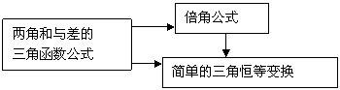
解三角形的知识框架为：
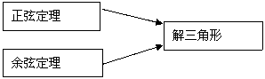

（二）教学内容的结构与作用
从上述知识框架可知，三角变换与解三角形问题，常常可视为以若干（三角）公式为基础，解决简单的代数变换（求值、化简、证明等等）问题或实际问题。
从主要解决的问题来看，往往需要对可使用的三角公式有较强的识别、应用能力，所以，这部分数学内容是训练学生代数辨析与变形能力的良好素材。
从方程观点看，三角变换公式与正弦定理、余弦定理皆可视为关于公式、定理中包含的各变量的方程，因此，该部分知识内容也是方程思想的重要体现，对学生进一步理解、掌握方程思想有着相当重要的认知价值。
从函数观点来看，三角变换公式，可视为：如何用自变量 的三角函数值表示自变量的和与差 所对应的函数值的问题，因此，与三角函数的广泛应用相一致，三角变换的知识内容在数学学科内部与其他学科中也具有十分广泛的应用。

（三）教学内容的重点、难点分析
从教学内容来看，“三角变换与解三角形”的教学主要重点是：
诸多公式的推导与记忆。特别是基本公式（如：两角和与差的正弦、余弦公式，正弦、余弦定理）的推导方法，衍生公式（如倍角公式、半角公式、和差化积与积化和差公式）与基本公式的关系，常用公式（如和、差、倍公式）的准确记忆等等。
公式或重要数学模型的识别与应用。这部分数学内容所涉及的公式数量多，结构比较复杂，在具体问题中又往往遇到的是变换或变形后的公式，或是公式的一部分，我们在教学中的重要任务，就是通过不断引导学生从角、运算关系、系数变化等等特征观察已知条件与待求结论，识别可应用的公式，选择合适的办法解决问题。一些常见的问题类型，可抽象固化为重要的数学模型，形成具有可操作性的解题程序或解题策略，我们在教学过程中另一个重要任务，就是引导、帮助学生建立数学模型，形成解题程序与策略，并在后继解决问题过程中，提高识别这些数学模型的能力，准确、灵活地执行解题程序、应用解题策略的能力。
由上可知，“三角变换与解三角形”这部分除了几个常用公式以外，更重视这些公式的应用。因此，这部分教与学的难点，与教学重点有诸多重合，也往往与掌握和使用解决问题的方法与策略有关。在教与学的过程中，主要或常见的难点是：
1. 两角和与差余弦公式的推导：一般来说，我们会用数形结合的工具来推导两角和与差的余弦公式。而任何教材上介绍的证明方法，都不是很难理解。比较困难的是，如何引导学生自行探究推导的方法与途径。同时，引导学生关注、探讨自己找到的解决问题的方法是否对任意角皆适用，也有一定难度。
2．经角度变换或代数变形后的公式识别：正如在“教学重点”中所述，由于这部分所学内容公式多且结构复杂，在题目中呈现时又多有变形，所以，给学生识别公式带来很多困扰。其中，最常见的难点是：
（ 1 ）公式需由“展开”化简为“合并”形式；
（ 2 ）公式中有一些量替换为常数；
（ 3 ）结合“换元法”进行角的变换，再与三角公式综合应用的问题；
（ 4 ）常用三角公式形式经代数变形以后的应用问题。帮助学生克服这些难点的主要策略就是从角的关系、函数关系、运算关系入手，识别可用的公式，并选择使用公式的方法或途径。
3．函数模型的识别：三角变换常用于函数问题。但当变换前的函数表达形式比较复杂时，学生往往会因为不能确定变形的方向而困惑。帮助学生提高识别能力的主要策略是以函数学习内容的整体结构为基础，帮助学生逐步理解、掌握常用的函数类型，并不断提高根据（变形前）函数的特征大致确定变形方向的能力。
4．与角的变换有关的条件等式问题：一般来说，与角的变换有关的条件等式问题，往往因为已知条件（等式）和待求中角的表达形式有一定的差异，使得学生看不清“已知”与“待求（证）”之间的关系，盲目变形。其结果或者是造成解题过程繁琐、不严谨，或者是越变越乱，无法解决问题。这类情况的解决策略，主要是应不断提高学生的“换元”意识，通过适当换元，使得题涉各角之间的关系变得更为明确、简洁，从而帮助学生辨析、选择解决问题的方法或途径。
5．三角形的综合问题：所谓三角形的综合问题，主要是指解三角形问题中，那些条件比较多、表述方式比较复杂，解决问题的方法综合性或灵活性比较强的问题。这类问题，学生往往因为不能整体把握题目条件、待求之间的关联而无法顺畅、清晰地设计、实现解题程序。我们可以通过指导学生根据问题的类型（如：求值，证明，判断三角形形状等等），分析、归纳解决各类问题常用的策略，来帮助学生不断提高解决三角形综合问题的能力。

二、“三角变换与解三角形”的教学策略

（一）三角公式推导的教学过程设计
1．两角和与差的余弦公式
一般来说，我们会先推导两角和与差的余弦公式，再利用诱导公式、代数变形等方法得到两角和与差的正弦、正切公式。通常，教材选用的证明两角和与差的余弦公式的方法，学生并不难理解。但是，两角和与差的余弦公式作为一个重要的基础公式，推导方法众多，如果我们能引导学生经历其推导过程，对学生更好的体验数学学习的探究过程与方法，都是很有帮助的。在推导过程中，可能问题设计开放程度不同，将有不同的收获；选取不同的解决问题方法，也会有不同的解题路径；当然，不同方法为保证其证明过程的严谨性所做的努力也不同。
（1）问题设计
一般来说，我们所提出的待探究问题对方法和结论的指向性越明确，越容易较快完成探究过程，但这样的问题，往往开放程度比较差，给学生提供的探究空间比较小，对学生探究能力的要求相对也比较低。所以，我们可以根据学生不同的学业水平，设计、选择具有不同开放程度的问题，引导学生探究两角和与差的三角变换公式。
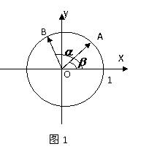
下面是几个不同层次问题的示例：
问题一：在单位圆中作出图 1 ，提问：你能利用 的三角函数值表示 吗？
这个问题，是开放程度比较低的。特别是图中标出的单位圆、向量等等，已经向学生强烈暗示了可利用向量数量积的坐标方法得到 的公式，此问题对学生的挑战性很小。
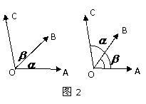
问题二：由前期学习可知，我们可以将向量的数量积与两个向量间所成角的余弦值联系起来，因此，我们将借助向量的方法得到用 的三角函数值表示 的公式。请观察图 2 ，我们如何才能得到 的公式呢？
问题二虽然也相当明确地指明了推导公式所需用的主要的数学工具——向量，但学生需要在解决问题的过程中体悟应探究关键信息（如 的三角函数值）的关系，减少非关键信息（如向量的模）的干扰，从而自行发现或选择第二个重要数学工具——单位圆来帮助自己解决问题，同时，也可以通过比较推导 的难易程度，进一步体会坐标法的作用与使用方法，所以，与“问题一”相比，给学生提供的探究空间更大一些。
问题三：如何用角 的三角函数值来表示 的三角函数值？
这个问题，对课题的描述最简要，但对解决问题的办法没有任何提示，因此开放性很强。
当然，“问题”不是有且仅有这样三个层次，在这些问题之间，特别是“问题二”与“问题三”之间，教师们可以根据学生的情况，将“问题”的层次分解得更为细化，比如，铺垫一些过渡性的问题，对学生选择解决问题的工具或方法、途径进行一些提示等等。
（2）方法探究
我们从前述“问题三”出发，考虑方法的探究过程。
首先我们可以进一步明确问题：观察 的关系可知，如果我们在六个量中推导出任一个量的表达公式，结合诱导公式与同角三角函数关系，就可以得到其他五个量的表达公式。
其次，我们可以确定解决问题的基本方向：可以先通过简单试数判断， 的三角函数值与 三角函数值不是简单的线性关系，从以前学习的知识方法来看，单纯的代数方法似乎比较难以解决问题。我们可以尝试通过数形结合，建立 的三角函数值与 三角函数值的关系。
以数形结合为工具，我们大致有三大类解决问题的常用方法：向量、单位圆与解三角形。
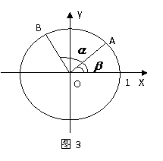
向量方法， 如前“问题一”或“问题二”所示。
单位圆方法，主要是在单位圆中寻找 的三角函数值与 三角函数值的关系，通常可以有如图 3 、图 4 所示的方法推导公式。
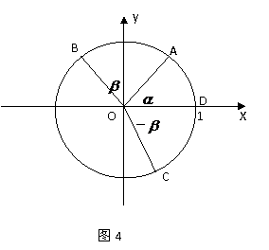
如用图3 ，如果学生前期学过余弦定理，则可以在三角形 OAB 中应用之，求得 的公式，如果前期未学过余弦定理，则可以通过用不同的方法表示三角形 OAB 的面积而求得 的表达式，若在作图时将 的终边画在第一象限，则学生也有可能用解三角形的方式求得 的正弦或余弦公式。方法众多，但基本上是需借助解（直角）三角形才可推得公式。
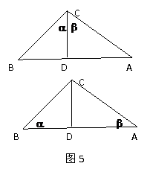
如图 4 ，一些学生有可能在未画出 的情况下，就布列 三角函数值之间的关系，解题方法可以非常类似图 3 中可用的所有方法，但得出方程后，需要做一个角度代换才能得到两角差的余弦公式。如果学生能够做出 ，则就可能根据 得到 的公式。
解三角形方法，主要是如图 5 所示，
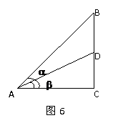
将 置于同一个三角形内， CD ＝ 1 ，。利用等积法等初中习得的方法，推导 的公式。类似地，也可以如图 6 所示，推导 的三角函数公式。
一般来说，各大类方法中有诸多具体方法，而且各类方法中也有一些方法是重叠的。教学中可以引导学生在课上与课下利用多种形式交流，使大家能共享群体的探究成果。
（3）表述完整
一般来说，用解三角形的方法来推导两角和与差的公式， 的取值范围皆有限制；向量方法，因两向量间所成角的范围为 ，所以也要进一步考虑推导方法是否可推广到任意角的情况。
从前所述可知，以图 4 为基础推导 公式时，不受角的取值范围的限制；用图 1 所示以向量与单位圆方法为基础推导 的公式时，若记向量 所成角为 ，则当 为任意角时，有 ，据诱导公式可知，推导过程可以推广到任意角；若由解三角形而得公式，则推广到任意角的过程就复杂很多，难度比较大。所以，可以分两步处理“表述完整”的要求：
（ 1 ）通过几类方法的交流，引导全体学生体悟各类方法的优劣，特别是向量方法的简捷，单位圆法的严谨，解三角形法的局限；
（ 2 ）请有兴趣的学生利用课后时间，以探究性作业的形式，将各类方法的严谨证明补充完整。
2．二倍角及其他
由两角和公式得到二倍角公式是相当容易的。课程标准中要求学生能用两角和与差、倍角公式“引导导出积化和差、和差化积、半角公式，但不要求记忆”，而对二倍角公式，则要求“能进行简单的三角变换”。（《普通高中数学课程标准（实验）》，人民教育出版社，第 32 页。）因此，我们在设计这些公式的推导过程时，可以主要关注两点：
（1）从角的变换讲倍角与半角公式：
由 ①， 通过变形可得 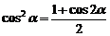②， 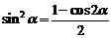③，显然，公式②、③作为余弦倍角公式的变形，在恒等变形中使用非常多，这可以表述为当两个角成二倍关系的时，正弦、余弦函数间的代数变形关系。我们在教学过程中可以更多的强调这种角的变换带来的代数变形，而不必过于强调当 代换为 时，公式②、③两边开方即为半角公式。
同样，我们可以引导学生关注，用 的三角函数值表述 时，由正切倍角公式 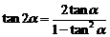和同角三角函数 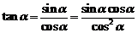推导公式时难易程度的不同，进而让学生体验在可行的解决问题的方法中，比较、选择更优方法的过程。当然，也可以顺理成章地用 代换 而得到正切的半角公式。
总之，我们可以将倍角公式皆视为以 的三角函数值表出 的三角函数值的公式，于是，可逆向提出问题：是否可由 的三角函数值表出 的三角函数值？这样的提问方式，在我们的学习过程中，特别是数学公式的学习中，是具有普遍性的。在倍角、半角公式的推导中，我们更为关注了公式中的关键信息——原角与二倍角的三角函数相互表出，弱化非关键信息——将角表示为 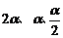等，这样更有助于落实重点学习内容“二倍角公式”的灵活应用，也更有助于提高学生的代数变换、变形能力。
（2）从代数变形讲积化和差、和差化积：
积化和差、和差化积公式皆由两组公式 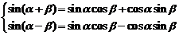（I）和 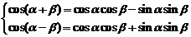（ ）而来。
每个公式，都可以看成是三个代数项间的关系，每一组公式，都是四个代数项间的关系，特别地，公式（I）为 四项的关系，公式（ ）为 四项的关系。积化和差、和差化积公式的推导过程，都是有目标的“消项”过程，但推导和差化积公式时，需要对 做一下变量替换。应该说，“认清公式结构”、“有目标地消项”是我们学习三角变换公式时的重点，所以，我们可以在推导公式的过程中，皆从两组原始公式出发，更为强调公式的（代数）结构，更为强调根据目标进行的代数消项运算，待学生能完全理解解决问题的基本方法以后，再处理角度变换的过程。

（二）三角变换公式基本应用的教学
三角变换公式，有几大类基本变形，对这几大类基本变形的识别与应用，是三角变换公式基本应用的主要问题。
1．角度变换
典型问题 1
（ 1 ）已知 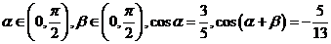，求 ；
（ 2 ）化简： 。
上述两题，学生都有可能因为不能有效的识别“角”的变换而将解题过程变得繁杂不堪，甚至无法得到正确答案。但这两题恰好说明，我们对两角和与差的公式的认识，如果从“角”的角度看，是已知角 的三角函数值，就可表示 的三角函数值，从公式表达的“代数形式”看，两角和与差的正弦、余弦公式，都是用“三角值·三角值 三角值·三角值”。从“角”的角度看第（ 1 ）题，就很快可以看出已知角为 ，而待求角为 ，顺利求解；从“代数形式”看第（ 2 ）题，需化简式的代数表达形式符合“三角值·三角值 三角值·三角值”，因此可以进一步观察、计算式中角度值间的关系，也就很容易识别、应用诱导公式将 分别表示为 ，顺利使用公式化简。
2．常数替代
典型问题 2
（ 1 ）化简： 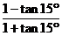；
（ 2 ）求函数 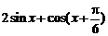的值域。
在两角中，有一个是特殊角或一个角的三角函数值已知，则公式也会有所变形，如（ 1 ）分子与分母中 的系数“ 1 ”，皆可视为“ ”；（ 2 ）中将 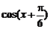展开，必可将 表达为 的形式，从而利用辅助角公式求得 的值域。而提示我们识别这些常数的，是对公式代数结构的认识。
3．公式变形
典型问题 3 化简： 。
这是两角和或差的正切公式最常见的变形之一，也是“常数替代”的另一个例子。我们不需要要求学生死记 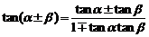（ * ） 的各种变形，但我们应该提醒学生注意在公式（ * ）中，正切函数值的代数和项 与积项 分居分子、分母位置，所以，看到题目中化简式中代数和项与积项的整式关系式，可考虑回归原始公式形式考虑解决问题的办法。
4．代数结构
典型问题 4 已知 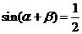， 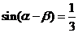，求 。
这类题目，更为强调学生应该比较明确 皆由两个乘积项 表出，所以，题目条件相当于是对两个未知数 、 给出了两个方程，则两个未知数皆可解，特别地，两个未知数的比值 tan cot 亦可解。
对上述四类问题的识别与应用，事实上皆可视为是对角度变换（换元变换、具体化或常数变换）和公式中代数结构的识别与应用。这类识别与应用，既在三角变换部分有相当充分的体现，在数学学科其他部分知识方法的学习中，也多有涉及。

（三）三角变换公式综合应用的教学
三角变换公式本身结构比较复杂，与函数、条件等式等等其他知识相结合时，学生往往会因可用公式众多、变形方向不明确而陷入困境。在解决这类问题时，应引导、帮助学生以数学思想为基础，根据常见问题的特征，逐渐形成有效的解决问题的方法与策略。
1．常见的重要函数模型
三角变换与函数问题相结合时，我们可以引导、帮助学生从数学模型的角度把握变形目标，识别、选择适当的解决问题路径。
典型问题 5
（ 1 ）已知函数 。求 的值域。
（ 2 ）设函数 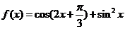。求函数 的值域。
（ 3 ）求 的值域。
（ 4 ）已知 ，求 的取值范围。
对如“典型问题 5 ”所示三角形型函数求值域问题，应通过引导学生回顾、比较、总结所学有关函数求值域问题的方法系统，初步确定变形方向，再逐步求解，即：
（ i ）观察是否可化为常见正弦型（或余弦型）函数 求值域。
（ ii ）若非（ i ）型，则可考虑是否可以通过换元，将函数转化为常见可求值域函数，特别地，对目标不甚清楚的三角型函数，可重点考虑通过换元转化为在有限区间上二次函数求值域问题；若应用换元法，应特别关注考虑新元的取值范围，即新元的定义域。
（ iii ）若非（ i ）、（ ii ）型，则可考虑用其他办法（如数形结合、平均不等式、求导等等）解决问题。
通过对常用三角变换公式的观察，我们可以进一步将判断三角型函数应转化为类似 型函数还是换元转化为二次型函数的主要方法归结为判断含自变量 的各项皆可转化为 的一次型关系，还是可转化为 （或 ）的二次型关系。特别地，由辅助角公式、二倍角公式可知， 等皆为关于 的一次型，再结合同角三角函数关系可知 是关于 的二次型，由 知， 是关于 的二次型等等。据此，可比较容易判断，（ 1 ）、（ 3 ）、 (4) 为换元后的二次型，（ 2 ）为一次型。特别的，（ 1 ）中新元为 ，（ 3 ）中新元为 ，（ 4 ）中新元可设为 ，且由已知条件 知， 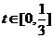。
当然，上述思路一般也可以用在求三角型函数的单调区间、周期等等，但这样的要求通常预示着 可变形为一次型的三角型函数。
这种思路，也是高中阶段研究函数值域问题方法体系的一部分，通过不断强化，不仅可以帮助学生比较好的把握解决函数与三角变换相结合问题的大致思路，也能不断强化我们处理函数问题时常用的重要策略和基本程序。
2．条件等式问题
三角函数的条件等式问题，学生往往因为把握不准变形的切入点而盲目变形，因此在引导、帮助学生把握解决条件等式问题的策略时，可以将“明确解决问题的切入点”为基本与主要的教学策略。我们通过几个具体问题例说这一教学策略。
典型问题 6
（ 1 ）已知 ，求证： 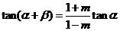。
（ 2 ）已知 ， ，求证： 。
（ 3 ）已知 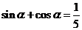， ，求 。
问题 6 中第（ 1 ）题 ，方法非常多，但应尽量避免学生在未明确变形方向之前盲目将已知或待证式中的两角和的三角函数值全部按和角公式展开。一般来说，我们可以有两条基本路径来考虑证明方法：
（ i ）从角出发： 也有两条主要路径：
方法 1 ：用“待证角” 表示“已知角” ，即令 ，则可将已知条件“改造”为用“待证角”表达，再用两角和或差角公式展开整理即可。
方法 2 ：用“已知角”表示“待证角”即令 ，再结合正切的半角公式、分析法推导即可。具体到这个问题，显然“方法 2 ”不如“方法 1 ”简捷明晰。
（ ii ）从代数（函数）关系出发： 注意到已知条件中有 ，而待证结论为 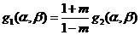，所以我们可以从待证式出发，结合分析法，将待证结论整理为 ，再寻求靠拢已知条件的方法；或者从已知条件出发，将已知整理为 ，进而可得 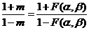，再寻求靠拢待证式的方法。当然，这两种方法，都可以有某些“变式”，不一定要将 m 与含 的部分完全分离。
无论方法（ i ）还是方法（ ii ），都体现了代数证明中重要的基本思路分解问题，先部分逼近目标，在“分解”中也相对降低了题目的难度。特别地，在三角变换的题目中，从“角”或“代数（函数）表达”出发作为解决问题的切入点，是很自然的。
问题6中第（2）题 ，则可根据已知条件中含参数 而待证式中不含 ，可以比较明确地确定，应该利用 尽快消去参数 ，再寻求靠拢待证式的方法。 问题6中的第（3）题，表面看可以认为是同角三角函数的问题，若联立同角函数公式与已知条件（ I ） 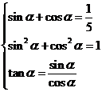可知，三个“变量” 三个独立方程，可解，但 将有两解，必须充分关注“ ”这一限制条件才能得到正确结果。所以，由 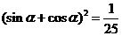可得 ，则可知 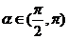，据此可推得 有且只有一个解为 。问题 6 中的第（ 3 ）问解决问题的切入方向与前两问不同，前两题因并无附加的对于角的取值范围之要求，所以，可以通过“部分解决”的路径找到解决问题的方法，但本问题则必须充分考虑角的限制对解题路径的影响，换言之，对三角函数这样的多对一函数，当我们遇到变量范围有一定限制的时候，因特别注意挖掘题目中蕴含的对于“范围”的限制条件，如前所示，通过 的取值范围来进一步推得 更为准确的取值范围，进而根据此范围是正切函数的单调区间而确定 有且只有一个解。当然，由于我们知道这样的问题，有可能产生增解，所以，也可以在由方程组（ I ）解得 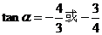以后，代入原条件检验再排除增解。这样的处理方法，与我们遇到变量取值范围有限制的解方程问题，往往可以通过验解的办法来排除增解相一致。
总之，三角变换综合问题题目变化多，解决问题的方法也多，我们在教学中，可以给予学生比较大的思考空间，鼓励学生多角度、多途径寻找解决问题的办法，但更为重要的是，我们也要更多地强调具有普遍性、可推广性的思考角度与解题策略，强调具有推广价值或应用广泛的数学思想方法，不要过于追求多解、巧解，使学生感到变化多端，难以把握，甚至淹没了对基本数学方法与策略的关注。

（四）解三角形问题的基本策略
高中阶段解三角形的基本问题，往往可以以正弦定理、余弦定理的应用为主，结合其他三角变换公式，予以解决。当然，我们也会遇到一些正、余弦定理和其他数学知识综合应用的问题。我们可以通过指导、帮助学生归纳、提炼常见问题的类型，并能根据问题类型，有目标、有程序地识别、探究解决问题方法。
1.几类基本问题
我们可以大致将解三角形的基本问题分为三类，即：
（ 1 ）求边、角或指定角的三角函数值问题；
（ 2 ）判断三角形形状或特征问题；
（ 3 ）证明问题。
（ 1 ）求值问题
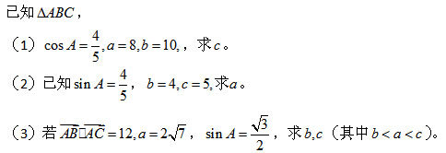
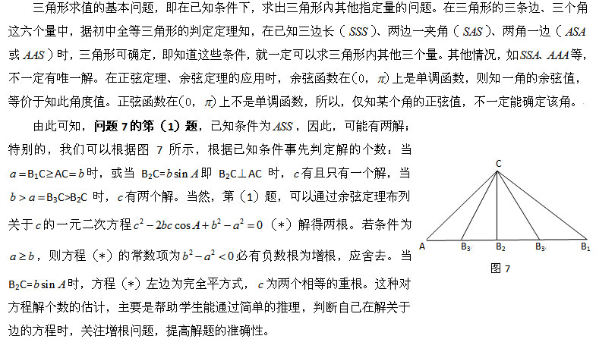
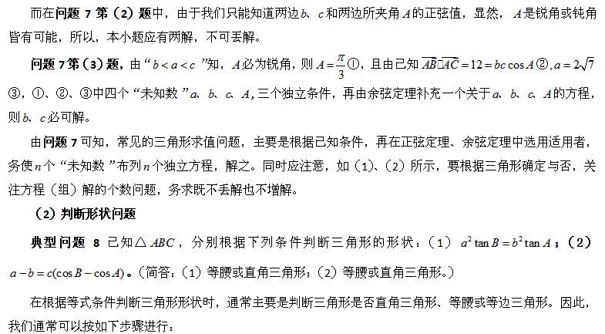
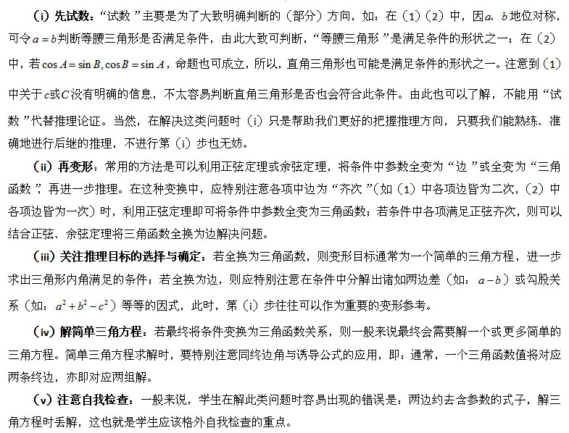
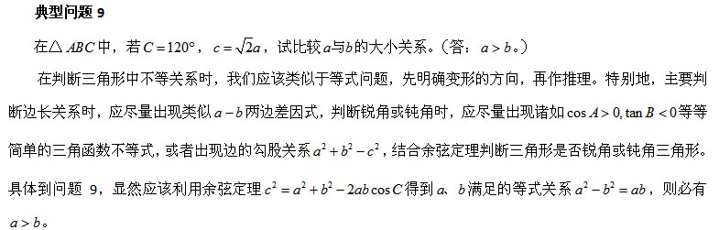
（ 2 ）证明问题
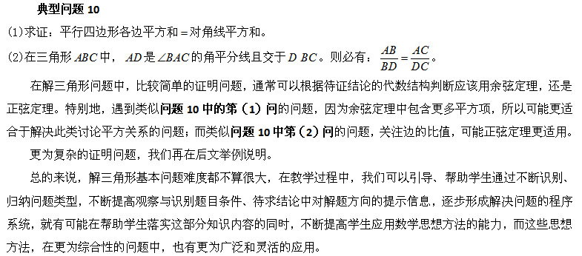
2. 综合问题举例
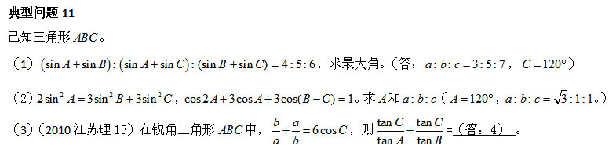
综合问题与基本问题相比，基本的思想方法是一致的：明确变形方法，识别与选择适当的变形工具（公式），结合函数或方程思想，识别或设计适当的解题程序，最终解决问题。但综合问题往往需要我们对题目的条件与结论做更为细致、深入的分析，更为熟练与灵活的使用数学工具。
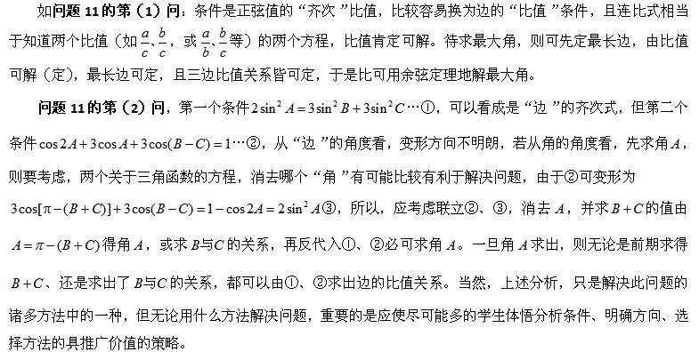
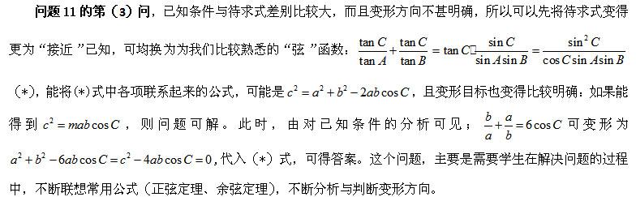

三、学生学习目标的检测

（一）课程标准与高考对”三角变换与解三角形”的要求
课程标准对“三角变换与解三角形”的要求可分为三个层次，其中：
1．层次A （了解）：对所列知识内容有初步的认识，会在有关问题中进行识别与直接应用。
2．层次B （理解）：对所列知识内容有理性的认识，能够解释、举例或变形、推断，并能利用所列的知识解决简单问题。
3．层次C （掌握）：对所列知识内容有较深刻的理性认识，形成技能，并能利用所列知识解决有关问题。
其中高一级的知识要求包含低一级的要求。
我们可以从下表来看各知识内容的要求：
知识内容 |  |  | A | B | C
三角变换 | 1 | 两角和与差的正弦、余弦、正切公式 |  |  | √
三角变换 | 2 | 二倍角公式 |  |  | √
三角变换 | 3 | 简单的恒等变换 |  | √
解三角形 | 4 | 正弦定理、余弦定理 |  | √
解三角形 | 5 | 解三角形 |  | √
高考中，知识内容的要求同。这部分知识内容也可能出现在综合性比较强的题目中。

（二）典型题目的检测分析
三角变换的问题中，与函数相结合的问题，是我们需要重点落实的知识方法。在解决这类问题时，对函数类型、变形方向的识别与选择，是重要的考察内容。我们通过一个示例来说明此类问题的检测与分析。
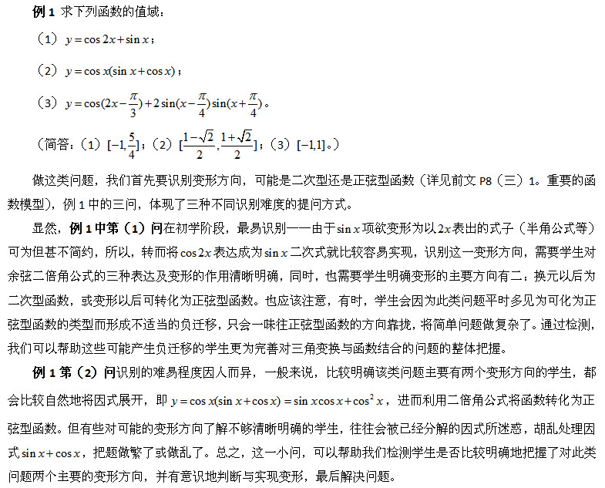
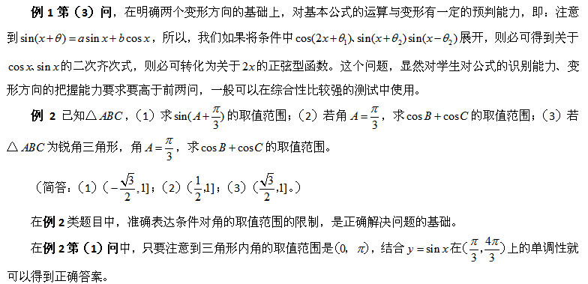
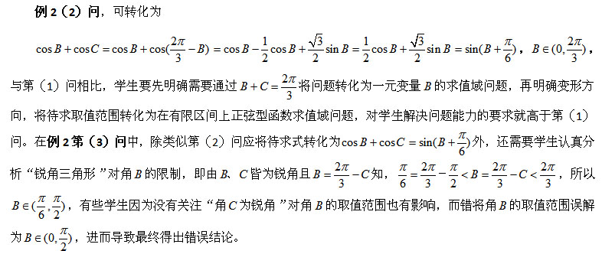
由上述分析可知，例 2 中的三小问对学生能力的要求是逐次递进的，但基本上还是围绕着三角变换与函数结合的基本问题展开，即：
（ 1 ）在有限区间求三角函数这一非单调函数值域的基本方法；
（ 2 ）将多变元函数转化为一元函数求值域的基本方法；
（ 3 ）换元后应注意挖掘题目中关于“新元”定义域的要求。
三角变换与解三角形的问题，同一类问题可以有多种不同层次的具体题目，从简单直接，到综合性相当强的问题，都有可能出现。我们在教学过程中，可以多搜集、分析同类问题中不同层次要求的题目，根据我们的教学要求和学生的学业水平，选择适当层次的题目，检测学生的学习成效。

互动对话

【参与人员】
谷丹：北京四中
赵菁：北京四中
纪荣强：北京四中

【话题】
1．如何帮助学生准确记忆三角公式？
2．函数思想与三角变换。
3．方程思想与三角变换、解三角形。
4．关于在解题过程中自检意识的培养与训练。
互动对话.ppt

案例评析

【案例信息】
案例名称：《两角和与差的正、余弦公式》
授课教师：安东明（北京四中）
评课教师：谷 丹（北京四中）

【课堂实录】

【案例评析】
两角和与差的正、余弦公式的推导，在任何一本教材中，都有很完善、简捷的证明，但是从给学生提供的探究、发展的空间的角度来看，又皆有些许遗憾——从学生的认知状态而言，这些证明方法并不是那种“自然而然”的必由之路。安东明老师的这节课，从设计思路、教学实际过程都十分注意贴近学生的实际，尽可能给学生提供适当的思考、探究空间，也尽可能突出一般的数学思想方法在探究过程中的应用。我们可以从三个角度来更为细致地分析安老师的教学过程。
1 ．引入
安老师设计的“引入”，有三项内容：
（ 1 ）从特殊角出发：这既可以让学生一目了然两角和与差的公式不是线性关系，也可以启发学生从自己比较熟悉的情况出发去探究解决问题的途径。
（ 2 ）从“简化”问题出发：安老师比较仔细地带领学生分析了在 这六个公式中为何只需要推导出其中一个公式即可。这个过程，看上去在推导出一个公式来以后再进行也未尝不可，但这样一来，难免要解释为何要选择推导这个公式而不是那个公式，同时，也难免对学生的推导方法有一定的约束。安老师的设计，更为接近学生对将探究的课题实际的了解水平，而且， 四个公式“平等”对待，给学生的探究和发展的空间自然也就大了很多。
（ 3 ）从方法的提示出发：安老师在上课前在黑板上事先画了一个单位圆，这应该视为是他对推导方法的一个比较具有暗示性的“引入”设计。但从后来的教学过程看，不少学生并未领悟到这个“暗示”，从为学生提供更为开放的探究空间的角度来看，这个“暗示”，可有可无。
2 ．推导
在推导公式的阶段，安老师基本上都采用了由学生提供思路，教师完整推导的方式。在推导过程中，安老师相当从容地不断关注着三件事情:
（ 1 ）学生的想法是否合理？特别地，由三角形或特殊角背景推导公式，是否完备？如何才能推广到一般情况？但是，安老师将主要精力放在比较仔细地将学生思路转化为具体的数学表述上，对“严谨性”或“完备性”的关注，则主要提供一些思路或方向性的指导，这样有详有略的处理，有利于突出重点，又不至于过于约束学生的思维。
（ 2 ）在推导过程中，不断强调提供思路的学生所用到的基本思想，如：方程思想、数形结合、化未知为已知、化不熟悉的问题为比较熟悉的背景等等。而这正是安老师选择学生提供思路、教师具体实现的主要目的：从学生的表述看，三种方法，他们都是做出了结果的，让他们将自己的方法完整写出，也未尝不可，但由教师来讲，既保持了对学生探究结果的肯定，又更容易把握突出方法的合理性、强调重点关注内容等等的时机，这样的处理也不错。
（ 3 ）在学生出现不甚得当的方法时（如：当第二个学生用特殊角推导公式时），“将错就错”，延迟纠偏，既尊重了学生的探究成果，又能够为学生提供了更为贴近他们认知现实的优化方法。
3 ．“失败”
在基本完成对公式的推导以后，安老师又进行了一个比较有趣的环节：很认真地展示了他在巡视课堂时发现的一种未能得出正确结果的“推导方法”，并要求学生反思，这种方法为何不成功？从而可以从反面更为突出推导过程中最基础也是最关键的要素——要将单角 与 建立数形联系，同时，也自然而然地令学生领会，在探究过程中我们需要优化意志品质和提高自我反思能力，看似可有可无的闲笔，但教师如果能比较好的把握好教育的契机、准确表现教育内涵，则一个学生探索“失败”之坏事，就能转化为对全体学生都有教益的“好事”。当然，如果能当堂彻底解决对此“失败”的反思，或者后继课程对学生们反思的有一个展示、评点的过程，是很有必要的。
（说明：本课为学完三角函数后，直接讲授，学生未学过向量知识）

思考与活动
1. 写一份“两角和差公式”的教学设计，要求给学生尽可能大的探究空间，从多种途径探究公式内容，并完成教学实录。据教学实录分析：学生在探究过程中表现出来的有价值的灵感与所遇到的思维障碍，教师在引导或组织学生探究过程中的教学策略得当与否，必要时做出改进设想。
2. 搜集整理当年新课标地区高考试卷中关于三角函数的解答题，分析、归纳其中所涉及的三角变换与解三角形的部分所要求的知识方法掌握层次，解题过程中所要求的规范表达，并思考这些要求在教学实践中分年级、分层次地落实的策略。
3. 任选教材中一节，搜集整理十个学生的错误，分析错误原因，拟定矫正策略，并在教学中实施，以考察或各别谈话的方式了解矫正策略的作用。

参考资料

【相关资源】
1. 教学个案：“我们来解谜”——两角和的余弦函数公式
2. 解三角形及其教育意蕴
3. 两角和差正余弦公式的证明
4. 整体思维在三角变换中应用的途径

教学个案：“我们来解谜” —— 两角和的余弦函数公式

一、教学设计
此为新课标实施以前的大纲教材内容。课本上利用单位圆与两点间距离公式推导＝ cos cos － sinsin的方法比较巧妙。在新课标教学过程中，这样的教学过程设计仍然是可用的。教学过程中将对学生提出尽可能具有普遍适用性的问题，使学生通过回答这些问题，不仅能利用数形结合的方法推导出公式，而且能在不断调整解题方案的过程中，了解、体会数学探究过程中采取的转化问题、解决问题的基本策略，并用以指导自己今后的数学探究过程。

二、教学过程

1．明确课题
【设计思想】
明确课题就是明确学生探究的目标，也是学生评价解决问题的方案的依据，因此，应尽可能准确描述课题。同时，由于我们的希望就是给学生尽可能大的探索空间，因此，在阐述课题时应尽可能减少对解题方法的暗示。第一段“师说”中段末的问题，既是对比较抽象的“课题”的具体示例，又可以纠正某些学生将三角函数关系视为线性关系的错误。
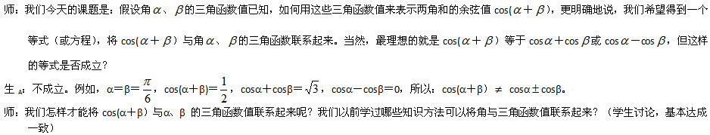

2．提出解决问题的方案
【设计思想】
这一设计是源于学生的启发。在课上第一次提出此问题时是希望学生回答“不可，尚未作出 cos 、sin”从而自然引出点 C'（cos，－ sin），但由于前面“课题”的“误导”，使学生答曰“可”，于是引出了比预先设计更为精彩的探究过程。事后反思，在今后的授课中，不必怕“误导”会诱使学生答“是”，这样，虽然延迟了得到结论的时间，却为学生赢得了更大的思维空间，可以更有效地使学生关注学习解决问题的策略。
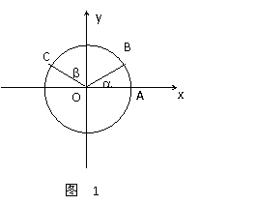
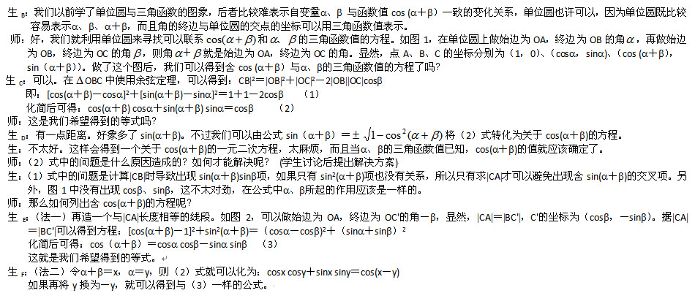
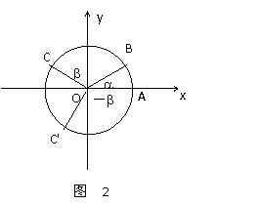
【说明】
能够应用法二解题的学生数学学业水平相当好。如果学生中无人能发现此法，则可由教师介绍。而且，介绍的引言是“以前某届，某某学生的解题方法是……”，以尽量破除此法的高深感，并鼓励学生也成为教师引为范例的“某某”。
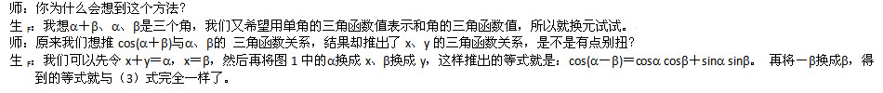
【反思】
能够对（2）式作出如此分析评价的学生的数学感觉是很不错的。我们在教学中没有让学生通过具体演算来确定自己的数学直觉，很大程度上是因为我们知道存在更为简捷漂亮的解题方法。但是，不是所有学生都有同样的数学直觉的；学生滥用开方运算解三角问题的现象也时有发生。也许以后的教学中可以有意识地让学生在歧途上走得更远一些，对“歧途”的印象更深刻一些，今后步入“歧途”的危险就会小些。
3．比较、完善解决问题的方案
【说明】
在实际教学过程中，我们往往令学生图示不可直接运用余弦定理的情况，再由教师引导学生完善图形的语言描述，这样既可以强调数形结合方法的直观、形象化特点在完善思维过程中的重要作用，也有效地分解了用言语描述分类标准的难点。
师：很好。我们再来看看我们的解题方法中有没有需要改进的地方。
比如，我们现在所画的图是否具有普遍性？
（学生议论，达成基本共识）
生：法一具有普遍性。因为无论 、如何取值，|CA| ＝ |BC'| 总是成立的。但是法二的推导要依赖于 COB 是三角形的内角，否则不好用余弦定理了。
师：如果我们坚持用法二，始边为 OB 、终边为 OC 的角中最小的正角又不是三角形的内角，怎么办？
生：只有三种情况：
(1) B 与 OC 重合。此时 ＝ 2k (k Z) ，很容易验证公式（ 3 ）成立。
(2) C 在 BO 的延长线上。此时 ＝（2k＋1）(k Z) ，也很容易验证公式（ 3 ）成立。
(3) 最小正角是大于 的角。这时， OC 到 OB 的最小正角 b ' 是三角形内角，在三角形 COB 中仍然可以用余弦定理，而且由于 cos '＝cos（2 － ），所以推导过程仍然成立。
师：很好。我们来回顾一下解决问题的过程。
1 ）明确课题；
2 ）确定用数形结合的方法，利用单位圆作为联系表示量（、 的三角函数）与被表示量（ ）的工具，寻找含被表示量的方程。
3 ）考查所得方程，修改解题方法。一种是变换解题所用图形（法一），可以认为是几何方法；另一种是变换方程中变量的表示方法（法二），可以认为是代数方法。无论是哪一类方法，都可以依靠我们仔细观察所得结果与预期结果之间的差别，确定消除差别的方向或方法而获得。
4 ）完善解题方法。主要是考虑我们的解题方法是否有普遍性，具体到今天的问题就是要考查我们解题的基本根据 ── 图 1 或图 2 是否具有普遍性。若不能代表所有的情况，则应该考虑其他情况是否可化归为已经解决的问题，或是再分类讨论。
【设计思想】
力求提炼、归纳出具有普遍适用性的探究策略，以利于学生在解决其他问题时迁移使用。

三、课后评价与反思
此课题可以代表知识形成过程的第二类课题：尽管解决问题所需的知识方法学生已经基本具备，但需要教师加以引导，学生才能发现解决问题的适当途径。在此类课题授课时，可以从下述角度考虑教学设计与实施过程：
1. 明确课题：
要准确、明晰地提出课题。课题描述方式应既有利于学生根据课题的要求寻找与评价自己解决问题的方法，又对解决问题的方法不做过多暗示，以免限制学生的思维空间。应特别注意不要因对学生的能力信心不足而分解课题。比如，讲两角和的余弦公式时，以前我们曾先让学生在单位圆内表示角 、 、＋ ，再提出课题，学生受前面的准备工作影响较大，得出结论挺快，但思维活动不如“个案二”所表现得那么活跃，而我们希望在解题过程中向学生展示探究策略的使用与优化的努力成效也不如“个案二”。与“个案二”的课题描述方式相比，如果能够将课题表述为“用 、 的三角函数值表示 cos （± ）的值也许更好。
2. 明确教学重点：
教学过程的重点是让学生充分暴露寻找解题途径的过程，在引导学生不断分析、评价、调整、完善解题方法的过程中，让学生把握、优化自己寻找解决数学问题方案的探究策略与方法。应特别注意，教师往往会有意无意地追求完整的教学过程，希望学生顺利得出结论，再应用结论解决一些问题，“巩固记忆”，而放弃对那些符合学生认识水平但不那么“完美”的解题方案的分析评价，实际上，这常常是在不同程度上放弃了优化学生的探究策略或解题策略的机会。
3. 精心设问：
与“个案二”相类似的课题，往往需要教师向学生提出引导性问题，令学生逐个解答，最终完成课题探讨。教师必须根据学生的认知规律，精心设问，引导学生暴露思维过程，才能有效地展示数学探究策略或解题策略在实际中是如何形成与使用的。所谓“符合认知规律的问题”就是尽可能满足下列条件的问题：学生不仅可以解答，而且能够理解为什么会这样设问，进而在自己以后的探究实践中可以通过模仿教师的提问方式或方向对自己提问、引导自己找到解决问题的途径。所谓“精心设计”，就是在所有满足上列条件的问题中选择那些能够给学生尽可能大的思维空间、对学生具有尽可能强的挑战性的问题。在“个案二”中，作出图一后问学生“可达到我们的目的否？”是一个比较适当的问题，因为我们确实希望学生时时关注自己的探索结果与最终目标还有多大距离；但是，“这个图合适否？”也是一个比较好的问题，因为我们也希望学生时时评价自己的探索方向是否正确，解题方案是否合理经济，特别地，在此时提出这个问题就有可能使很多学生认识到图上点的坐标中没有角 b 的三角函数值，从而很快将图一补充修改为图二，顺利解决问题。当然，这样一来，“个案二”后面很多学生表现的精彩场面可能不复出现，不无遗憾。应该特别注意，教师往往会受心目中最佳解题方案的影响，有意无意地在提问时将学生引向他所熟悉的解题方向，结果教学过程成为教师在展示自己的探究过程，学生在教师指导下“完善”教师的探究过程，这种教学过程的教学效果往往不如甚至远不如让学生展示自己的探究过程，教师引导、帮助学生完善他们的探究过程的教学效果。
4. 精心备课：
给学生的思维空间大了，对教师的要求也高了，教师必须对所教的数学内容有尽可能深入的理解，对学生的学业水平有相当准确的把握，否则，很难做好上述 1 、 2 、 3 点要求。当然，教师不一定能够对学生的所有反应都了然于心，但应变的基础是教师的数学与教育素质。出现预料之外的情况时，教师应特别注意延迟判断，静下心来，与学生一起按照你所希望学生遵循的探究原则对解题方案进行分析、评价，这样，也许不仅学生会向你展示令人欣喜的表现，而且你的教学素质与数学素质也会有提高。
（注：本文为《守望成长》（谷丹，中央民族大学出版社 2008.2 ）一书的节选）
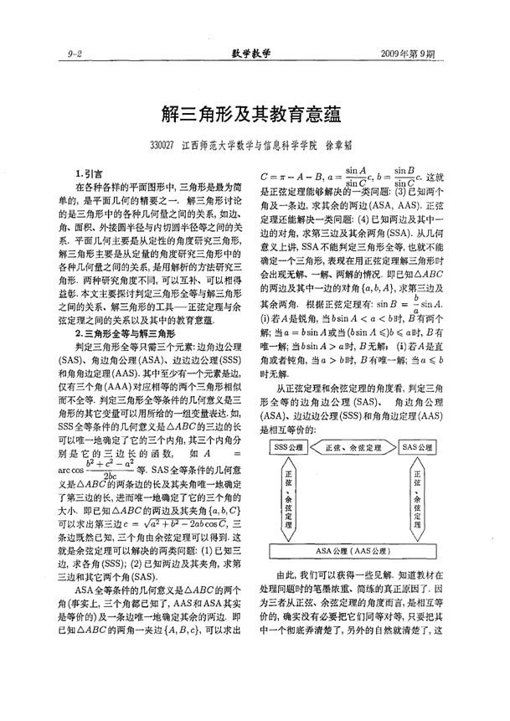
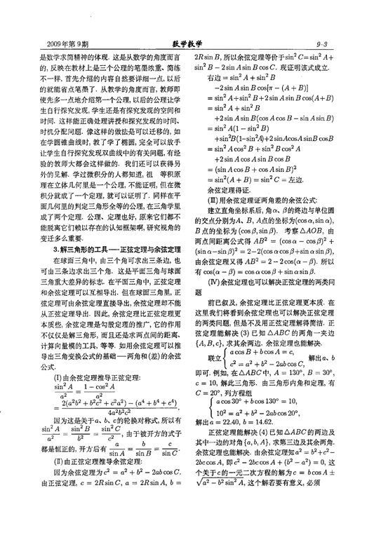
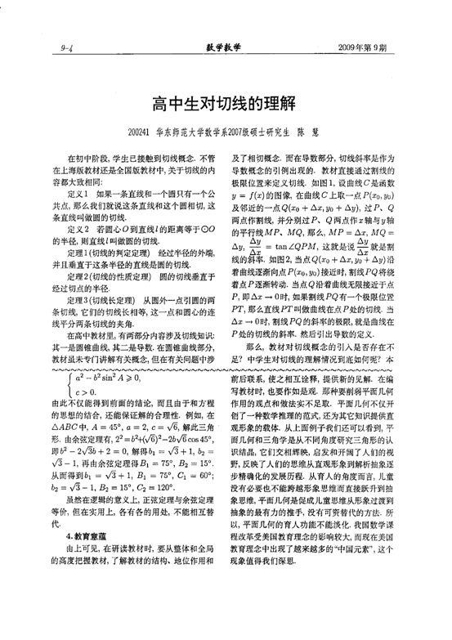

两角和差正余弦公式的证明
北京四中数学组 皇甫力超
论文摘要：
本文对两角和差的正余弦公式的推导进行了探讨。 在单位圆的框架下 , 我们得到了和角余弦公式 ( 方法 1) 与差角余弦公式 ( 方法 2)。在三角形的框架下 , 我们得到了和角正弦公式 ( 方法 3 ~11 ) 与差角正弦公式 ( 方法 12,13)。
关键词：
两角和差的正余弦公式
正文：
两角和差的正余弦公式是三角学中很重要的一组公式。 下面我们就它们的推导证明方法进行探讨。
由角 , 的三角函数值表示 的正弦或余弦值 , 这正是两角和差的正余弦公式的功能。 换言之 , 要推导两角和差的正余弦公式 , 就是希望能得到一个等式或方程 , 将 或 与 , 的三角函数联系起来。
根据诱导公式 , 由角 的三角函数可以得到 的三角函数。 因此 , 由和角公式容易得到对应的差角公式 , 也可以由差角公式得到对应的和角公式。 又因为 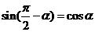, 即原角的余弦等于其余角的正弦 , 据此 , 可以实现正弦公式和余弦公式的相互推导。 因此 , 只要解决这组公式中的一个 , 其余的公式将很容易得到。

(一) 在单位圆的框架下推导和差角余弦公式
注意到单位圆比较容易表示 , 和 , 而且角的终边与单位圆的交点坐标可以用三角函数值表示 , 因此 , 我们可以用单位圆来构造联系 与 , 的三角函数值的等式。
1. 和角余弦公式
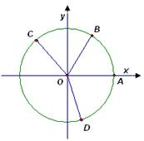
(方法 1) 如图所示, 在直角坐标系 中作单位圆 , 并作角 , 和 , 使角 的始边为 , 交 于点 A, 终边交 于点 B；角 始边为 , 终边交 于点 C；角 始边为 , 终边交 于点。从而点 A, B, C和 D的坐标分别为, ,,。
由两点间距离公式得
；
。
注意到 , 因此。
注记：这是教材上给出的经典证法。它借助单位圆的框架 , 利用平面内两点间距离公式表达两条相等线段, 从而得到我们所要的等式。注意, 公式中的 和 为任意角。
2. 差角余弦公式
仍然在单位圆的框架下 , 用平面内两点间距离公式和余弦定理表达同一线段, 也可以得到我们希望的三角等式。这就是
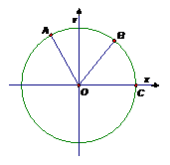
(方法2) 如图所示, 在坐标系 中作单位圆 , 并作角 和 , 使角 和 的始边均为 , 交 于点 C, 角 终边交 于点 A,角 终边交 于点。从而点 A, B的坐标为,。
由两点间距离公式得
。
由余弦定理得
。
从而有。
注记：方法 2 中用到了余弦定理 , 它依赖于 是三角形的内角。 因此, 还需要补充讨论角 和 的终边共线, 以及 大于 的情形。容易验证 , 公式在以上情形中依然成立。
在上边的证明中 , 用余弦定理计算 的过程也可以用勾股定理来进行。

(二) 在三角形的框架下推导和差角正弦公式
除了在单位圆的框架下推导和差角的余弦公式 , 还可以在三角形中构造和角或差角来证明和差角的正弦公式。
1. 和角正弦公式 (一)
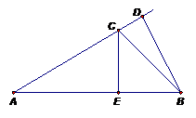
(方法3) 如图所示, 为 的 边上的高 , 为 边上的高。设 , , , 则。从而有
, ,
,
。
因此 ,
。
注意到 ,
从而有
,
整理可得
。
注记：在方法 3 中 , 用 和与底角 , 相关的三角函数, 从两个角度来表示 边上高 , 从而得到所希望的等式关系。 这一证明所用的图形是基于钝角三角形的 , 对基于直角或锐角三角形的情形 , 证明过程类似。
利用方法 3 中的图形 , 我们用类似于恒等变形的方式 , 可以得到下面的
(方法 4) 如图所示, 为 的 边上的高 , 为 边上的高。 设 , , 则。
注意到 , 则有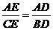,即。
从而有 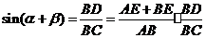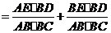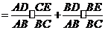。
利用正弦定理和射影定理 , 将得到下面这个非常简洁的证法。 注意证明利用的图形框架与方法 3,4 所用的图形框架是相同的。
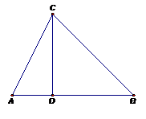
(方法 5) 如图所示 , 为 的 边上的高。 设 , , 则有 ,。 由正弦定理可得
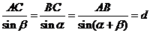,
其中 d为 的外接圆直径。
由 得
,
从而有
。
2. 和角正弦公式 ( 二 )
方法 3,4 和 5 利用的图形框架是将角 , 放在三角形的两个底角上。 如果将这两个角的和作为三角形的一个内角 , 将会有下面的几种证法 ( 方法 6~11)。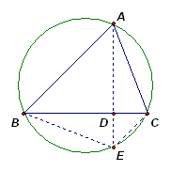
(方法 6) 如图所示 , 作 于D, 交 外接圆于 E, 连 和。 设, , 则, , 。
设 的外接圆直径为 d, 则有, ,,。
所以有。
注意到 , 从而。
(方法 7) 如图所示 , 为 的 边上的高 , 为 边上的高。设 , , 则。 设 , 则
, , ,, 。
又
从而。
整理可得 。
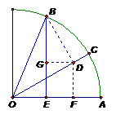
(方法 8) 如图所示 , 作 于D, 过 D作 于 F, 于G。 设 ,, 则 ,设 , 从而 ,,,。
所以。
注意到 , 则有
。
注记：我们用两种不同的方法计算 , 得到了和角的正弦公式。 如果我们用两种方法来计算 , 则可以得到和角的余弦公式。 由上图可得
,
,
从而有。注意到 , 从而可得。
方法 6,7 和 8 都是用角 , 的三角函数从两个角度表示图形中的同一线段 , 从而构造出我们所希望的等式关系。
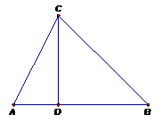
(方法 9 ) 如图所示 , 设 为 的 边上的高。 设 , ,, , 从而有
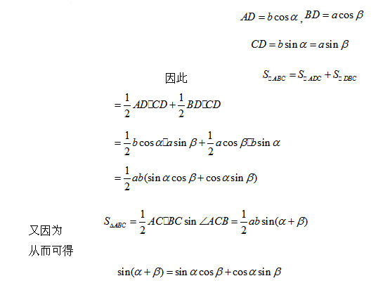
方法 9 利用面积关系构造三角恒等式。下面这两个证法的思路则有所不同。
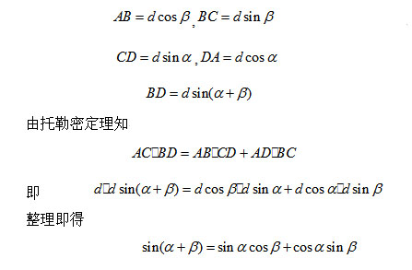
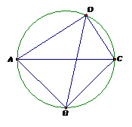
(方法 10) 如图所示 , 设 为 的外接圆直径d, 长度为d。 设 , , 则 , 从而
注记：这一证明用到了托勒密定理：若 和 是圆内接四边形的对角线 , 则有。
(方法 11) 如图所示 , 为 的 边上的高。 设 , , 则。 设 , 则
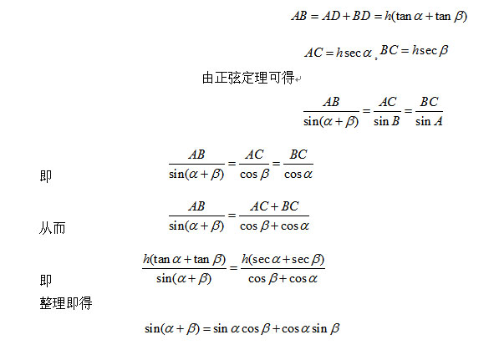
方法 10 和 11 将某一线段作为基本量 , 利用与角 , 相关的三角函数表示其它线段 , 再通过联系这些线段的几何定理 ( 托勒密定理或正弦定理 ), 构造出我们希望的等式关系。
3. 差角正弦公式
仍然还是在三角形中 , 我们可以在三角形的内角里构造出差角来。 方法 12 和 13 便是用这种想法来证明的。
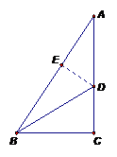
(方法 12) 如图所示 ,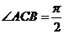。 设 , , 记 , 作 于 E, 则 , , 从而有
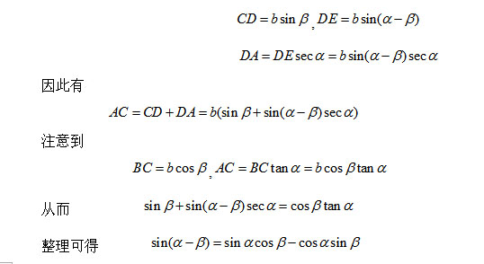
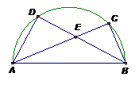
(方法 13) 如图所示 , 为 的外接圆直径 , 长度为 d。设 , , 则 , 。 从而
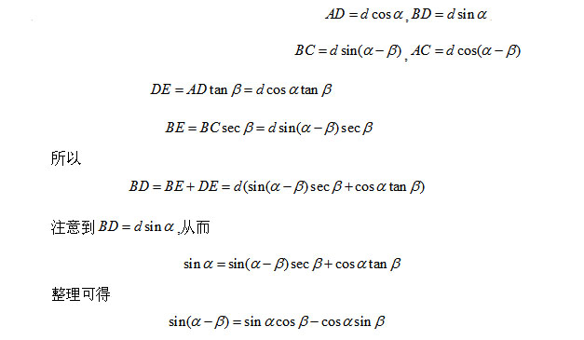
方法 12 和 13 的基本思路仍然是用两种不同方法计算同一线段 , 借此来构造等式关系。
很显然 , 在这十二种证法中 , 方法 1 和 2 更具普遍性。 换言之 , 这两种方法中出现的角 , 是任意角。 而其余方法中 , 角 和 则有一定的限制 , 它们都是三角形的内角 ( 甚至都是锐角 )。因此 , 对于方法 3~13, 我们需要将我们的结果推广到角 和 是任意角的情形。 具体而言 , 我们要证明：如果公式对任意 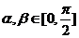成立 , 则对任意角也成立。
容易验证 , 角 和 中至少有一个是轴上角 ( 即终边在坐标轴上的角 ), 我们的公式是成立的。 下面证明 , 角 和 都是象限角 ( 即终边在坐标系的某一象限中的角 ) 时 , 我们的公式也成立。 不妨设 为第二象限角 , 为第三象限角 , 从而有
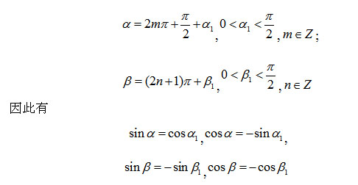
从而
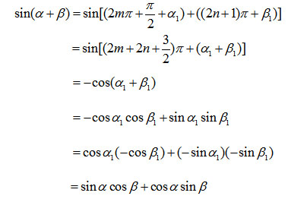
同理可证, 公式对于象限角 和 的其它组合方式都成立。因此 , 我们可以将方法 3~13 推导的公式推广到角 , 是任意角的情形。
两角和差的正余弦公式是三角学中很基本的一组公式。 其推导证明对指导学生进行探究性学习很有帮助。 从上文中可以看到 , 这一探究过程可分为四个步骤：
(1) 明确推导证明的目标：构造联系 和 三角函数与 或 的等式或方程 ；
(2) 简化课题：四个公式只要解决一个 , 其余的都可由它推出 ；
(3) 解决问题：利用单位圆或三角形作为联系 和 三角函数与 或 的工具 , 寻找我们希望的等式关系 ；
(4) 完善解决问题的方法：考察方法是否有普遍性。 如果普遍性有欠缺 , 可考虑将其化归为已解决的情形 , 必要时还要进行分类讨论。
参考文献：
1.谷丹：全面数学教育观与知识形成过程的教学——三个教学个案及分析 , 《开放的视野 , 务实的努力》, 中央民族大学出版社 ,2006 年 3 月第 27 ~32 页。
2.人民教育出版社中学数学室：全日制普通高级中学教科书 << 数学 ( 第一册下 )>>( 必修 ), 人民教育出版社 ,2003 年 12 月第 34 ~ 35 页。
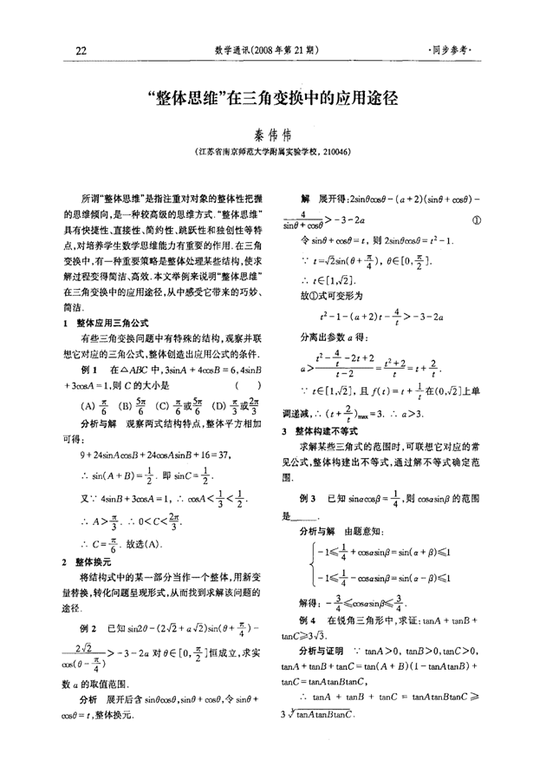
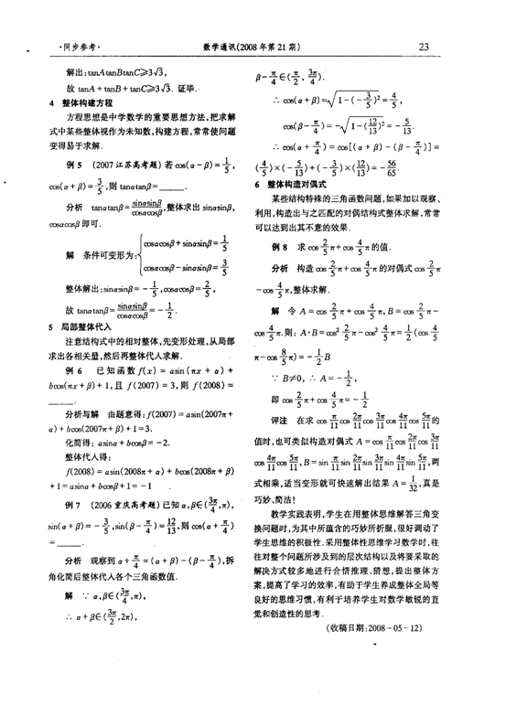

课程简介

高中数学“三角变换与解三角形”教学研究

【课程简介】
本专题为《三角变换与解三角形》，主要研究如下问题：
1．三角变换与解三角形学习要点与作用。
2．主要教学内容的重点、难点：如诸多公式的推导与应用，三角变换在函数问题中的应用、解三角形中增解与丢解问题等教学中的重点、难点分析与供教师们参考的教学案例。
3．主要的教学策略：
（ 1 ）在对诸多公式的推导与应用教学过程中，注重探究性，适度把握有效性与严谨性的关系；
（ 2 ）在诸多公式的应用过程中，突出方程思想；
（ 3 ）在典型问题的解决过程中，指导学生通过探究、比较、实际应用的过程来理解、体验各类解决问题的方法的价值与适用范围，逐步形成解决问题的基本方法系统，进一步提高学生分析与解决问题的能力；
（ 4 ）关注数形结合、函数思想等数学思想方法的应用。
4．学习过程中学生常见错误原因的分析及矫正策略。
5．学习目标检测要求及内容。

【学习要求】
1．在对讲座内容的阅读过程中，应进一步研读新课标相关内容，研读您所使用的教材，结合您的教学经验与学生实际情况，对讲座内容认真分析、思考，在教学过程中有针对性地取舍、修正、发展讲座内容。
2．结合讲座内容，进一步明确三角变换与正、余弦公式等各知识点的内在联系和地位，整体把握各知识点的重要程度、主次地位，突出核心知识——两角和差公式、倍角公式与正、余弦公式的教学与落实。
3．在教学实践中，进一步探究与三角变换、解三角形有关的主要数学思想方法的教学，特别是方程思想，转化或化归等思想方法的教学。重视对解决问题的各种方法的研究与整理，并据此在教学过程中指导学生逐渐形成解决问题的方法系统。
4．结合讲座中提供的个案与建议，认真搜集、整理学生常见的典型错误，探究更为适合您的学生的矫正策略。

教师团队

【主讲教师】
谷丹：
1982 年毕业于兰州大学数学力学系数学专业，1986 年调入北京四中，1996年至今担任北京四中数学教研组长。 2006 年评为北京市数学学科特级教师， 2008 年获苏步青数学教育全国一等奖。多次承担北京市新课标教师培训工作，多年担任北京西城区数学学科兼职教研员。撰写多篇论文获中国教育学会中学数学教学专业委员会一等奖。

【互动教师】
赵菁：
中学高级教师。多年担任北京四中数学组高中年级备课组长，教学经验丰富，曾在四中文、理各层次的班级任教，对各层次学生的学习优势与弱点均有比较充分与深入的了解，善于根据不同层次的学生做出具有针对性的学习指导。担任过多名青年教师的指导教师，肯于并善于帮助青年教师尽快适应四中要求，在教育教学工作中顺利成长。
纪荣强：
北师大硕士研究研究生毕业后进入四中数学组任教，虽然工作时间不长，但在教学中善思考，肯钻研，课内外与学生交流充分，对指导学生落实学习内容、改进学习习惯、提高学习能力颇有心得。

